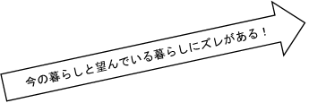

**2018年度サービス管理責任者研修（前期）就労分野事前課題②**

＜この文字を消してここから入力＞

望んでいる暮らし

**春子さん想いのマップ**

あさがお利用開始時（H29.4）

＜この文字を消してここから入力＞

今の暮らしは

今の気持ち

＜この文字を消してここから入力＞

段階的目標

＜この文字を消してここから入力＞

抱えている課題

＜この文字を消してここから入力＞

基本プロフィール

＜この文字を消してここから入力＞

ストレングス